NERVESIGNALERING OG LIDOKAIN
Når smertereceptorceller påvirkes, åbnes Na⁺-kanaler i deres membran, se figur 1A. Lidokain er et lokalbedøvende middel, som anvendes på huden. Figur 1B viser lidokains virkning i smertereceptorcellerne. Det påføres som en creme med en pH på 7,8. Ved denne pH-værdi er lidokain upolært og uladet. Når lidokain er trængt ind i hudens smertereceptorer, hvor pH er omkring 7,4, omdannes stoffet til en ladet form og bindes i Na⁺-kanaler i smertereceptorcellerne, som derved blokeres.

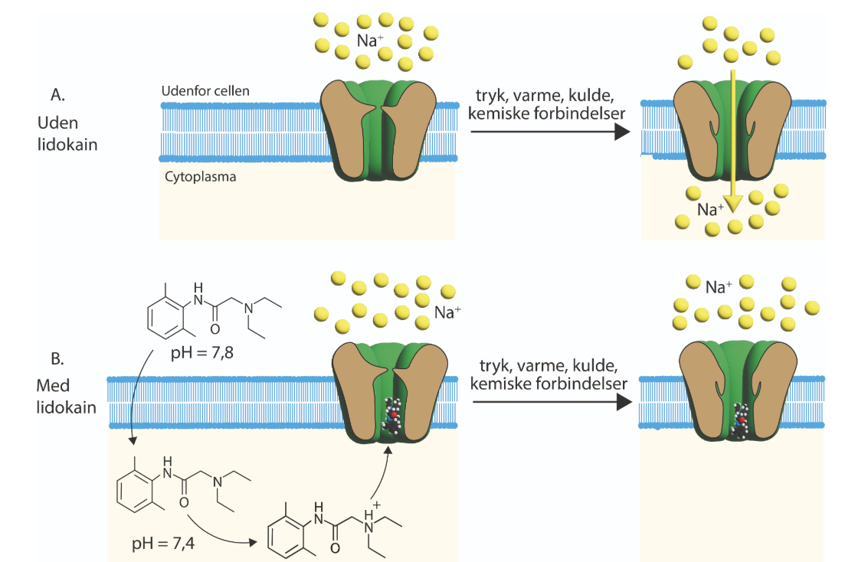
Figur 1. A. Smertereceptorcellens respons på smerte. B. Lidokains virkning på Na⁺-kanaler i smerte-receptorcellernes membran.

Opgave 1. Forklar, hvordan lidokain kan forhindre, at der sendes et signal fra smertereceptorerne til centralnervesystemet. Inddrag figur 2.

En gruppe forsøgspersonerne fik markeret tre cirkler på underarmen, se figur 2. På de to cirkler blev der påført henholdsvis en creme med lidokain og en creme uden lidokain. Der blev ikke påført noget på tredie cirkel. Efter 15 minutter blev forsøgspersonens følsomhed overfor smerte målt, mens forsøgspersonen kikkede væk. Målingen blev foretaget ved at trykke en kraftmåler med en monteret spids på skift ned mod de tre cirkler. Når forsøgspersonen følte smerte, blev kraften i newton (N) som måleren viste, noteret. Forsøgspersonen og personen der anvendte kraftmåleren, vidste ikke, hvad der var påført cirklerne.
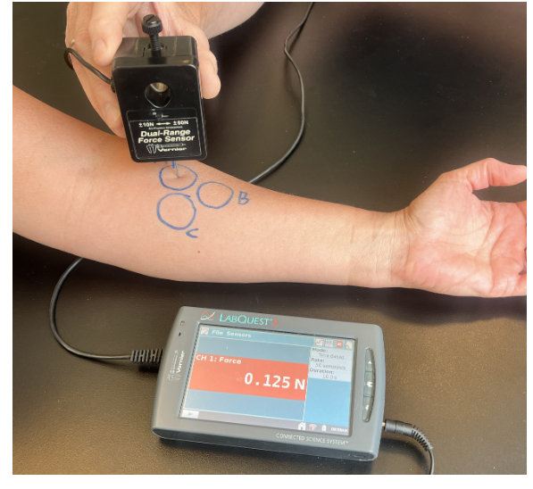
Figur 2. Forsøgsopstilling

Opgave 2: Vurder, om der er tale om et kontrolleret eksperiment. Inddrag figur 2.

Resultaterne af forsøget se i tabel 1.
 | Kraft (N) | Kraft (N) | Kraft (N)
Forsøgsperson | Creme med lidokain | Creme uden lidokain | Uden creme
A | 1,94 | 1,84 | 1,12
B | 3,70 | 2,22 | 2,87
C | 4,47 | 2,67 | 1,47
D | 3,47 | 3,17 | 3,07
E | 1,67 | 1,61 | 1,21
F | 2,41 | 3,65 | 2,09
G | 0,67 | 0,19 | 0,19
H | 1,11 | 0,81 | 0,41
I | 0,60 | 0,70 | 0,60
J | 0,72 | 0,67 | 1,10
K | 2,56 | 1,11 | 0,74
L | 0,96 | 0,50 | 0,57
M | 0,90 | 0,60 | 0,70
N | 0,73 | 0,15 | 0,37
O | 2,00 | 0,50 | 0,49
P | 0,82 | 0,64 | 0,90
Q | 1,40 | 1,10 | 1,20
Tabel 1. Data fra lidokainforsøg

Opgave 3. Foretag relevant databehandling der kan vise om resultaterne kan bekræfte at lidokain hæmmer smertereceptorerne i huden. Præsenter og diskuter data.
I biologiske undersøgelser vil data ofte vise forskelle mellem målinger eller mellem personer.
Når I arbejder med forsøgsresultaterne, er det derfor vigtigt at overveje, hvad der kan være med til at skabe variation.
Opgave 4. Diskuter, mulige årsager til den observerede variation i data.

TYPOEORD
Diskuter: Belys problemstillingen ved at fremdrage forskellige sider og aspekter. Diskussioner kan omhandle miljømæssige, medicinske eller etiske aspekter, men kan også tage udgangspunkt i en hypotese eller data som skal diskuteres. Argumentér fagligt for og imod. Afslut gerne med en konklusion, hvis det er muligt.
Forklar: Forklaringen skal angive en eller flere årsager, årsagssammenhænge, mekanismer eller processer, der kan forklare det der spørges til. Anvend relevant teori og fagbegreber på de konkrete resultater, figurer eller oplysninger i opgaven.
Giv forslag til: Et eller få udvalgte forslag er tilstrækkeligt. Giv en faglig begrundelse for dit eller dine forslag i et sådant omfang at tankegangen er klar og afspejler biologisk forståelse.
Vurder: En vurdering er en faglig begrundet stillingtagen. Vurderingen foretages på baggrund af en biologisk og evt. en matematisk eller statistisk analyse. Konkluder, når det er muligt.

